No. |  | サンプル名 | メーカー | 検査結果
1 | 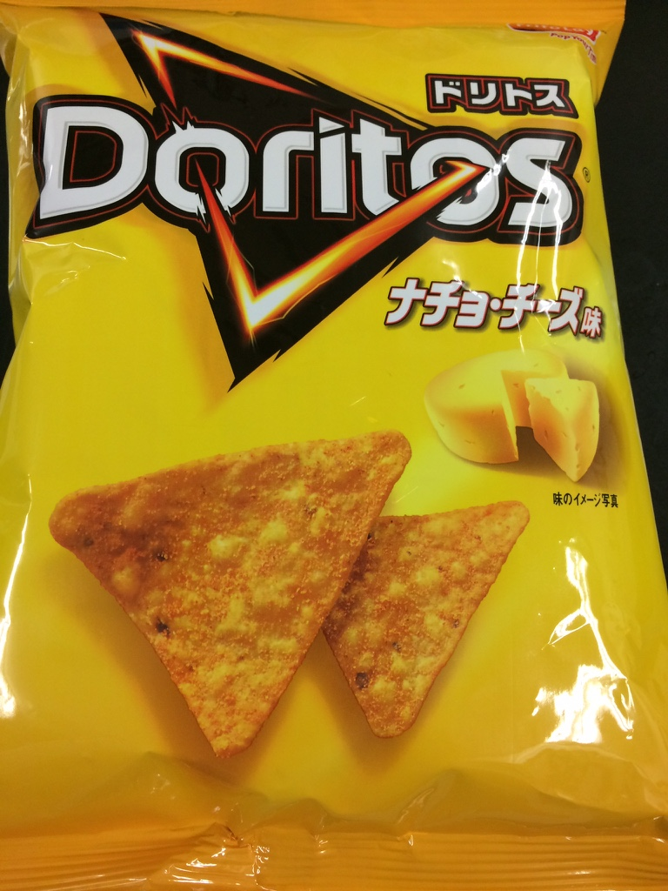 | ドリトスナチョチーズ味 | ジャパンフリトレー(株) | 遺伝子組換え配列を検出
2 | 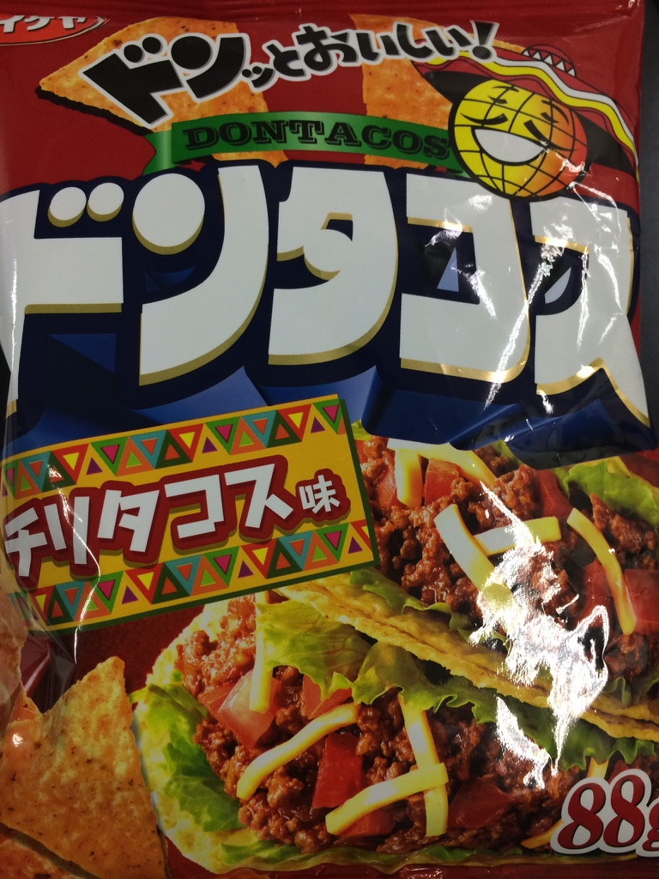 | ドンタコスチリタコス味 | (株)湖池屋 | 遺伝子組換え配列を検出
3 | 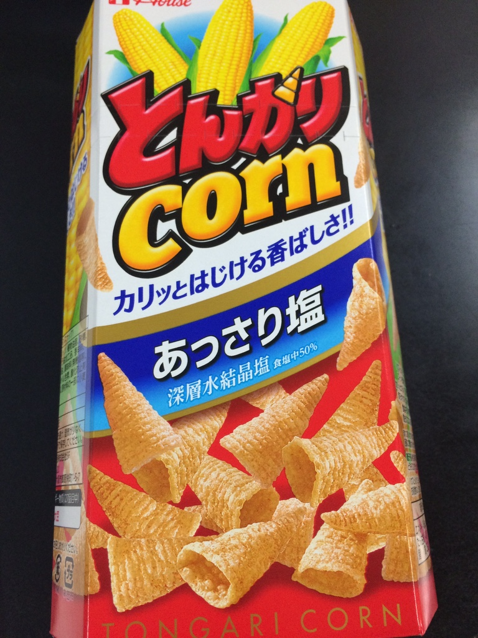 | とんがりコーンあっさり塩 | ハウス食品(株) | 不検出
4 | 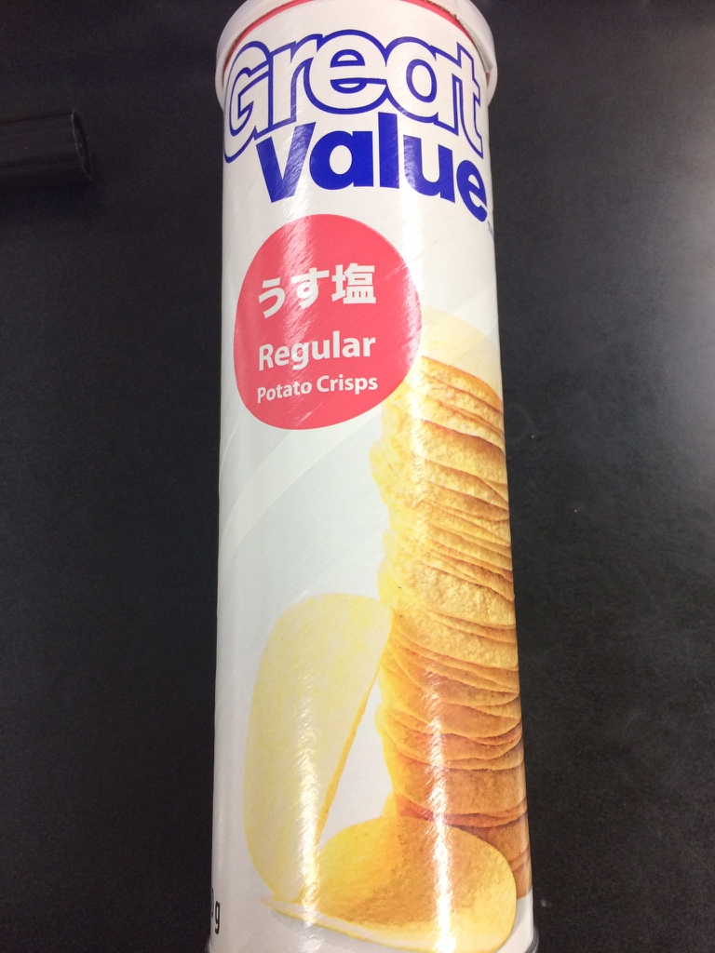 | GreatValueポテトチップスうす塩 | (株)西友プロキュアメント | 不検出
5 | 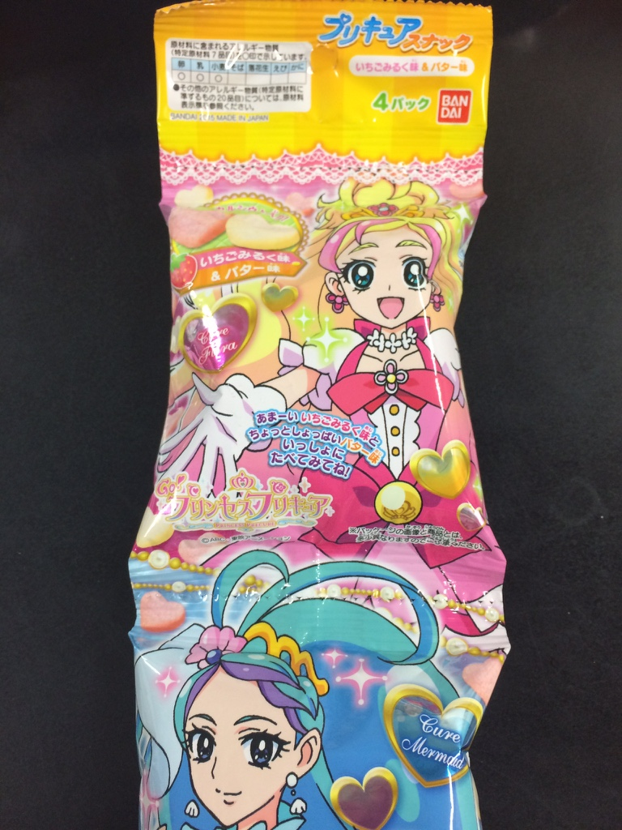 | プリキュアスナックいちごみるく味&バター味 | (株)東ハト | 不検出
6 | 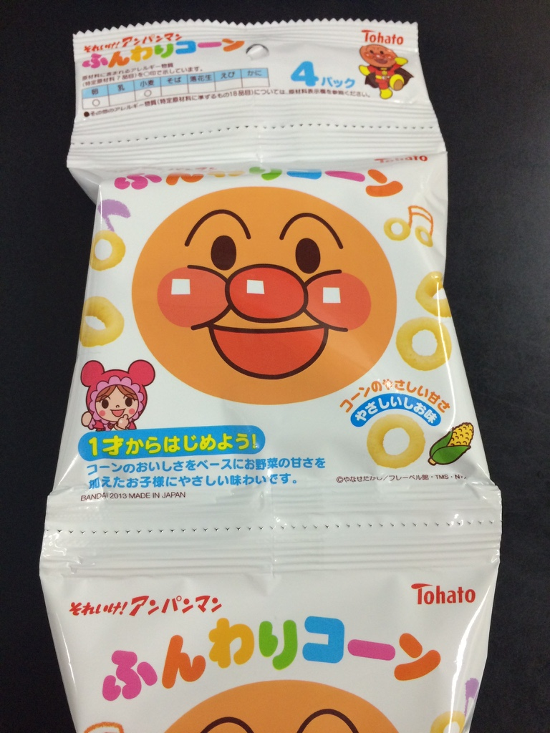 | それいけアンパンマンふんわりコーン | (株)東ハト | 不検出
7 | 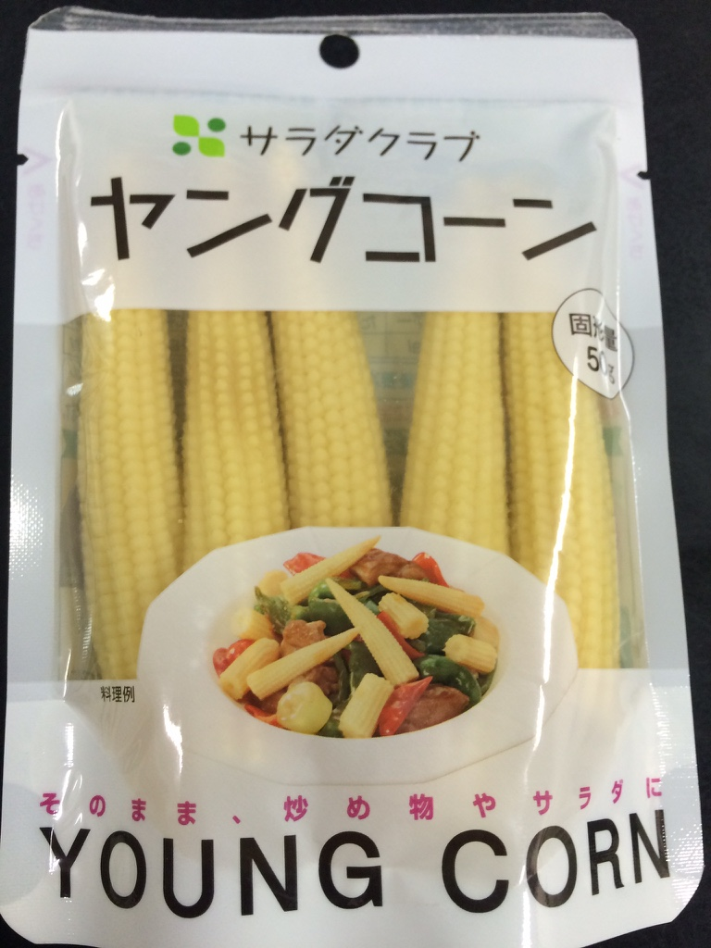 | ヤングコーン | キューピー(株) | 検査不可
8 | 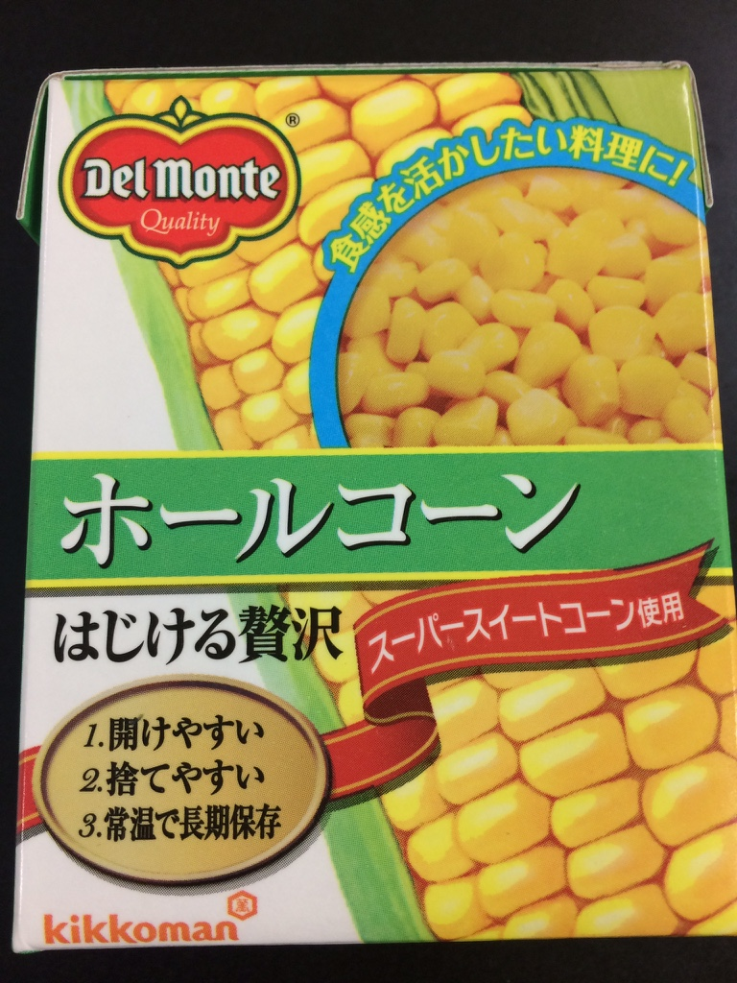 | ホールコーン | キッコーマン食品(株) | 不検出
9 | 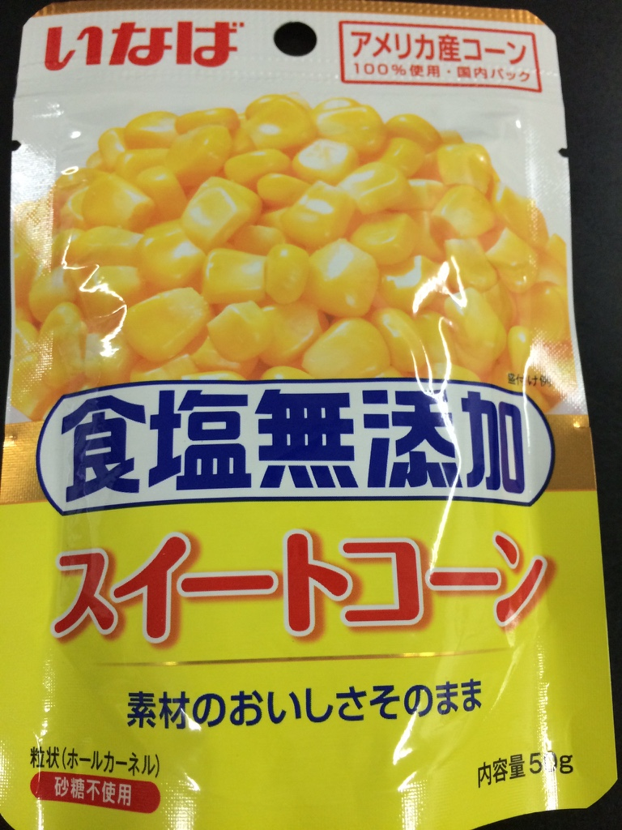 | 食塩無添加スィートコーン | いなば食品(株) | 不検出
10 | 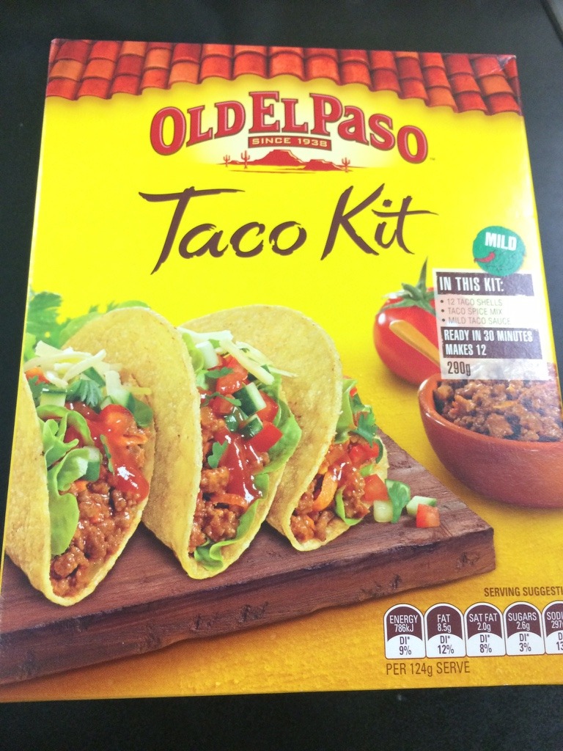 | エルパソタコスキットのタコ・シェル | 西本貿易(株)（輸入者） | 遺伝子組換え配列を検出
11 |  | エルパソタコスキットシーズニングミックス | 西本貿易(株)（輸入者） | 不検出
12 | 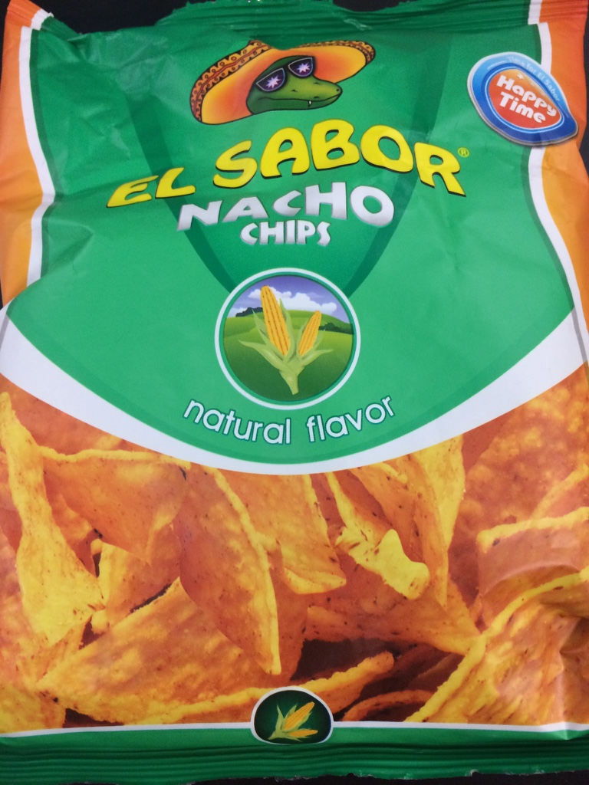 | エル サボール ナチョチップノンソルト | ウイングエース(株) | 遺伝子組換え配列を検出
13 | 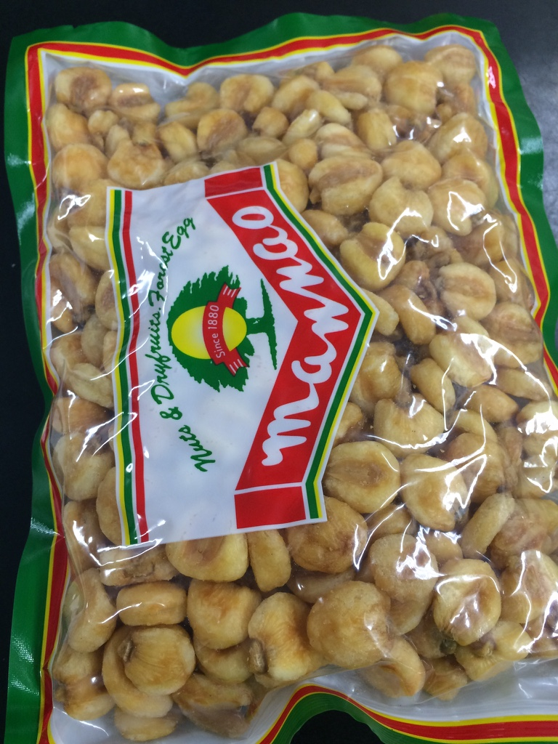 | 森のジャイアントコーン | (株) 万直商店 | 検査不可
14 | 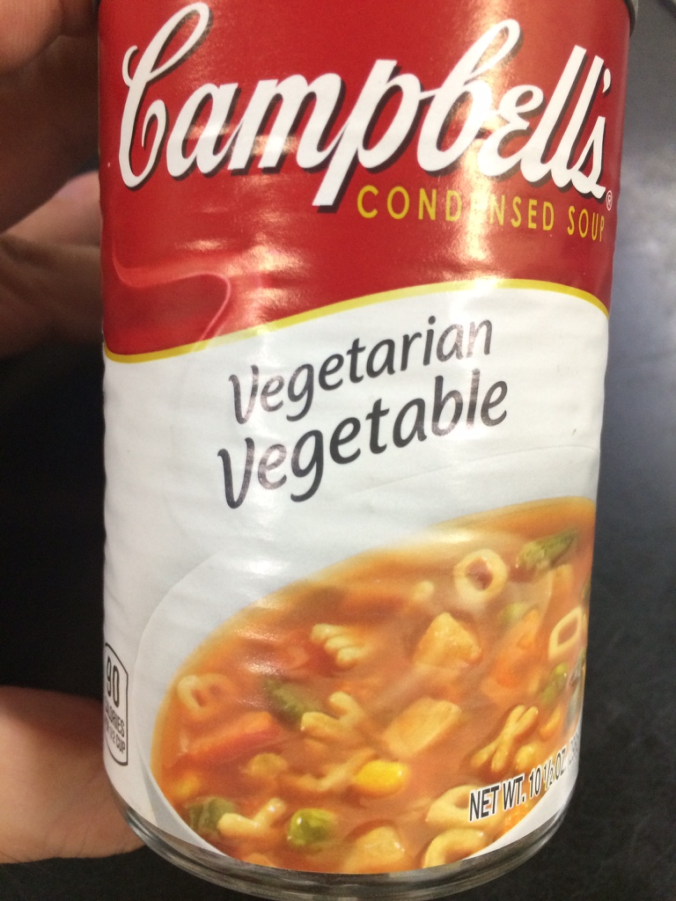 | キャンベル ベジタリアンベジタブルスープ | キャンベルジャパン(株) | 検査不可
15 | 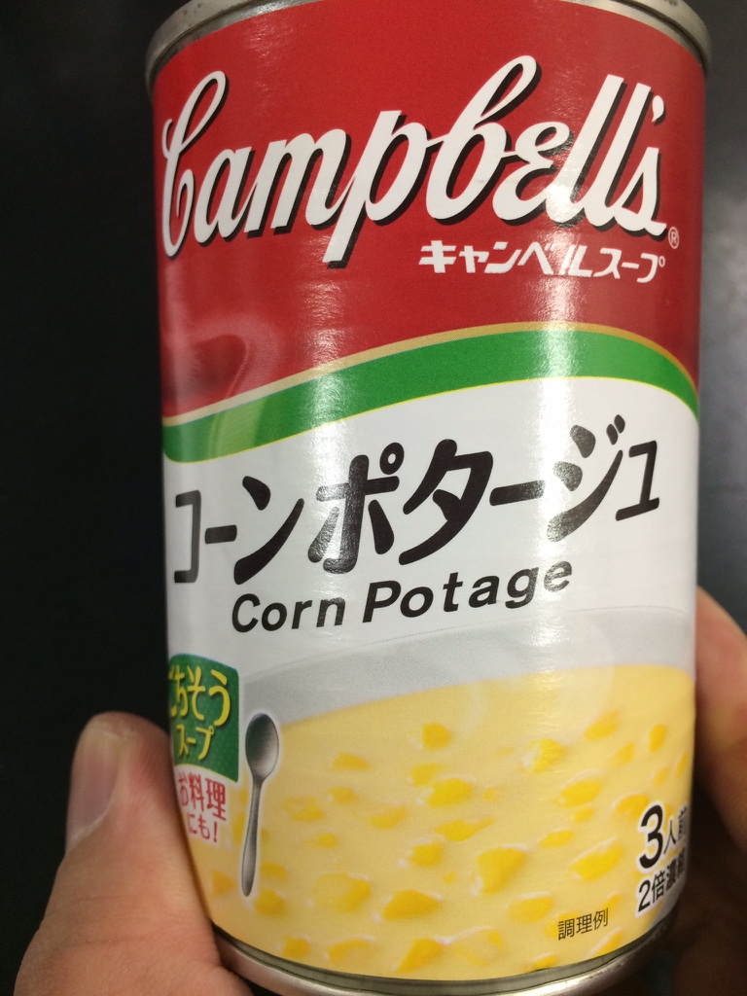 | キャンベル コーンポタージュ | キャンベルジャパン(株) | 不検出
16 | 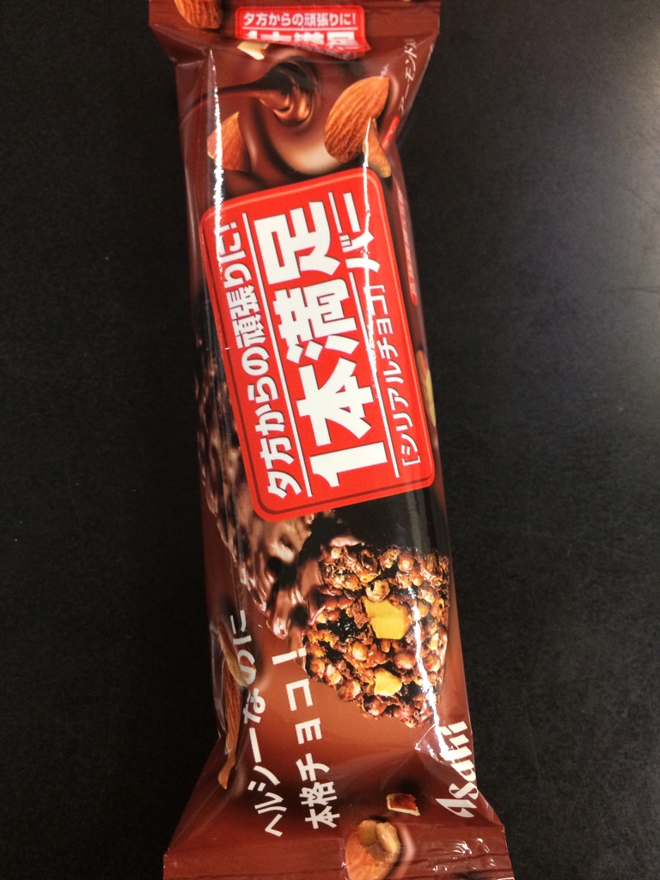 | 1本満足シリアルチョコバー | アサヒF&H(株) | 検査不可
17 | 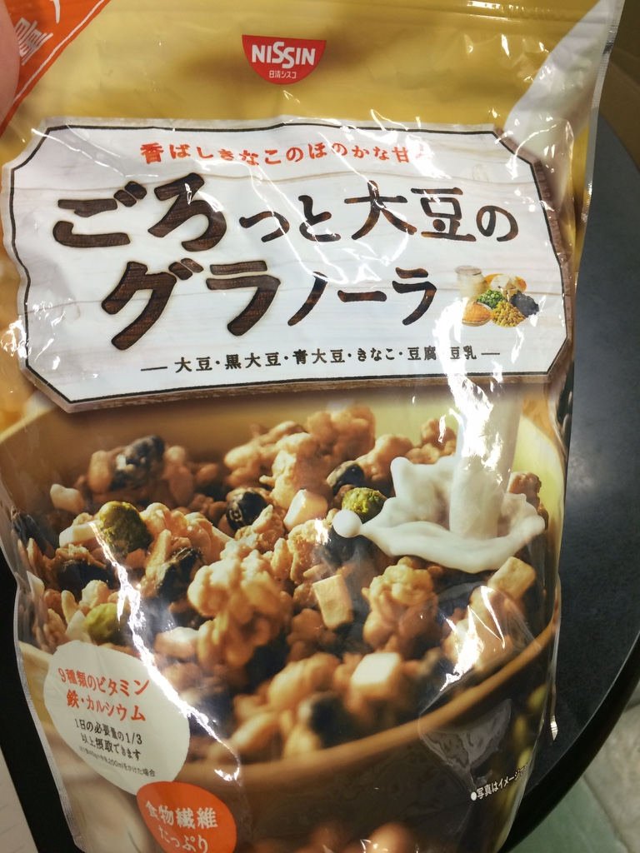 | ごろっと大豆のグラノーラ | 日清シスコ(株) | 不検出
18 | 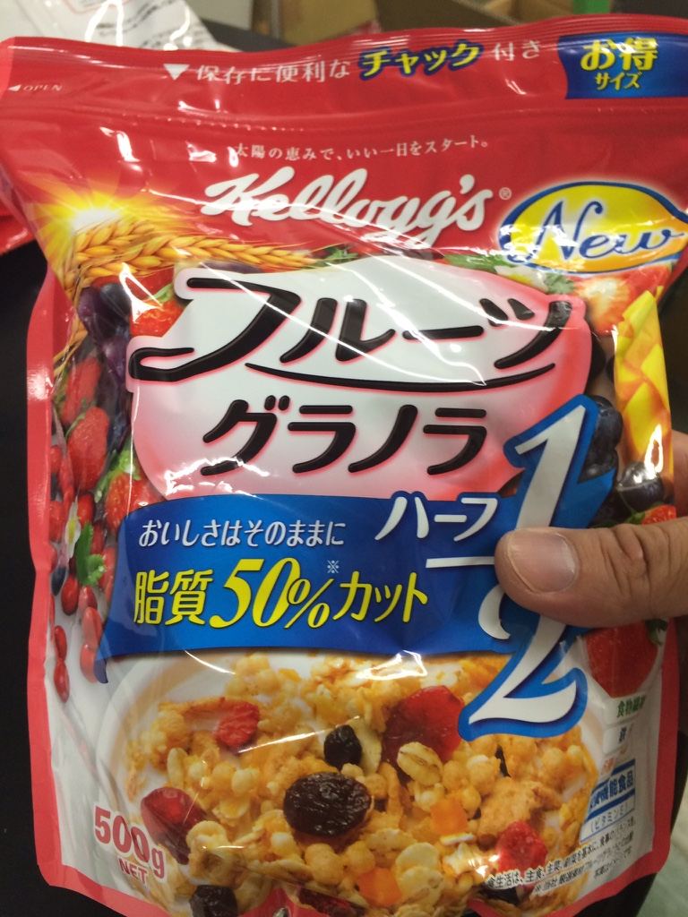 | フルーツグラノラ ハーフ | 日本ケロッグ合同会社TP | 検査不可
19 | 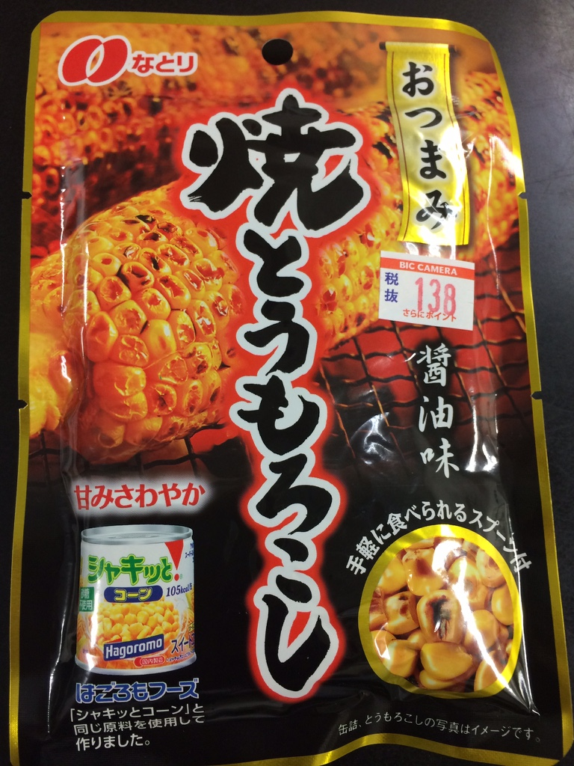 | 焼とうもろこし | (株)なとり | 不検出
20 | 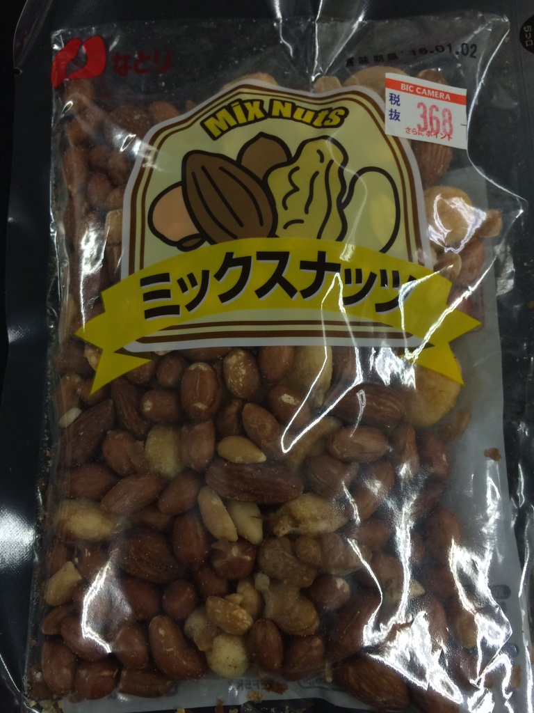 | ミックスナッツ（コーンのみ試験に使用） | (株)なとり | 検査不可
21 | 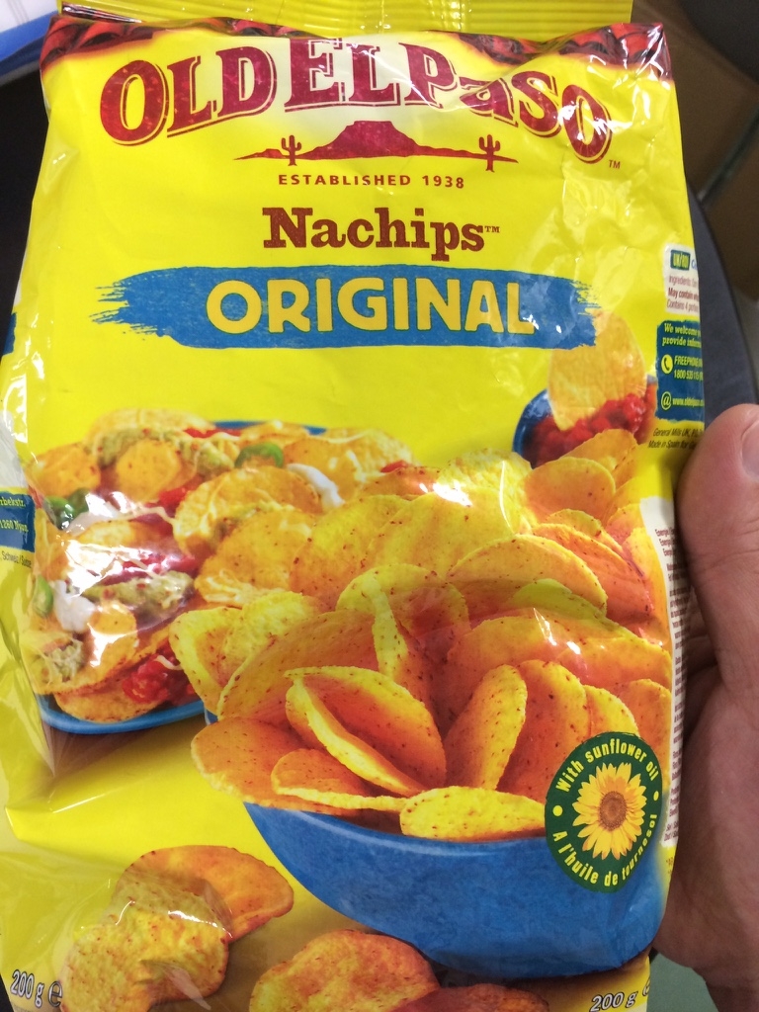 | オールドエルパソナチップス | 西本貿易(株)（輸入者） | 不検出
22 | 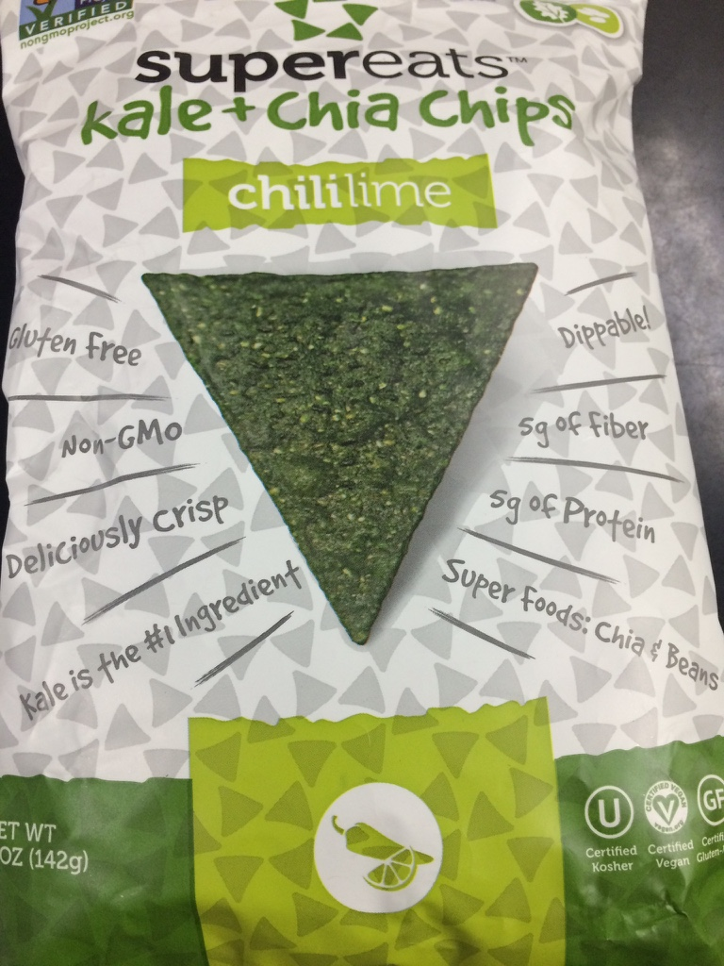 | スーパーイーツケールチップ入りチリライム | (株)シーエフシージャパン | 遺伝子組換え配列を検出
23 | 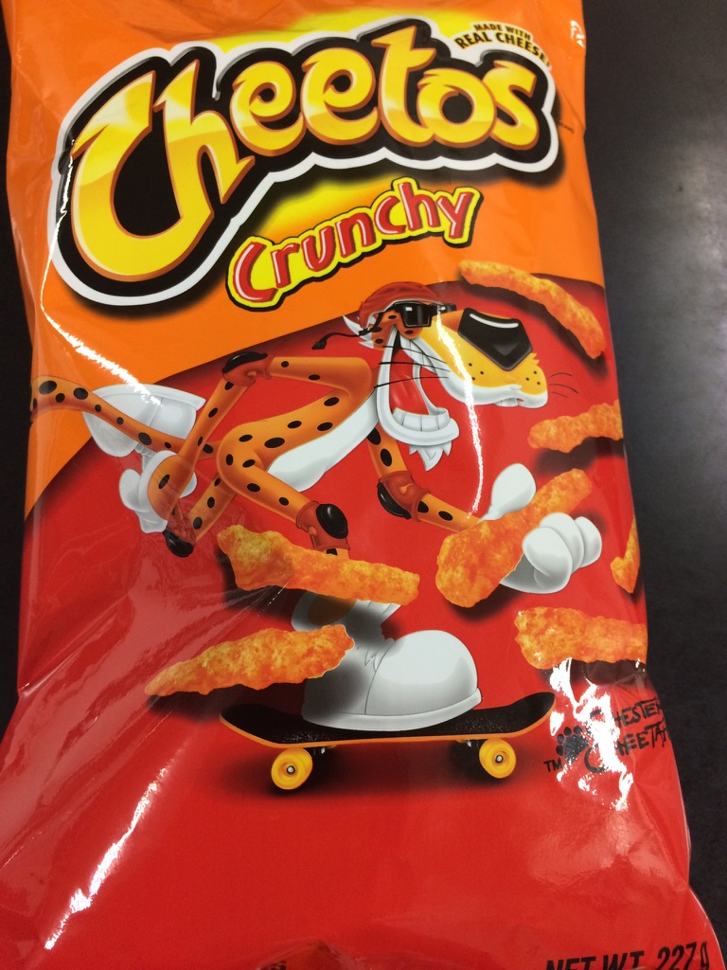 | チートスクランチ | ジャパンフリトレー(株) | 遺伝子組換え配列を検出
24 | 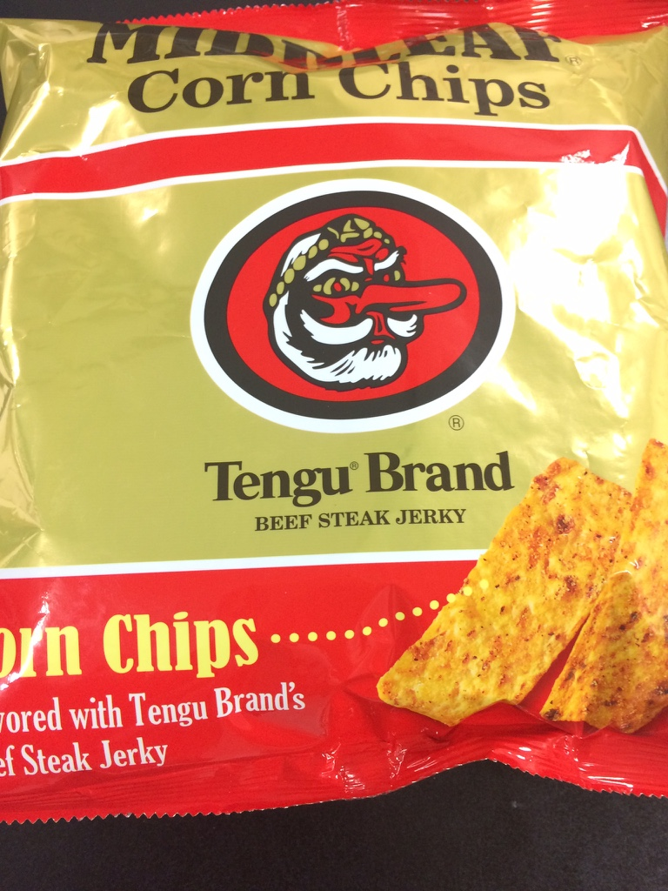 | ミッドリーフコーンチップス テングビーフジャーキー味 | (株)鈴商 | 遺伝子組換え配列を検出
25 | 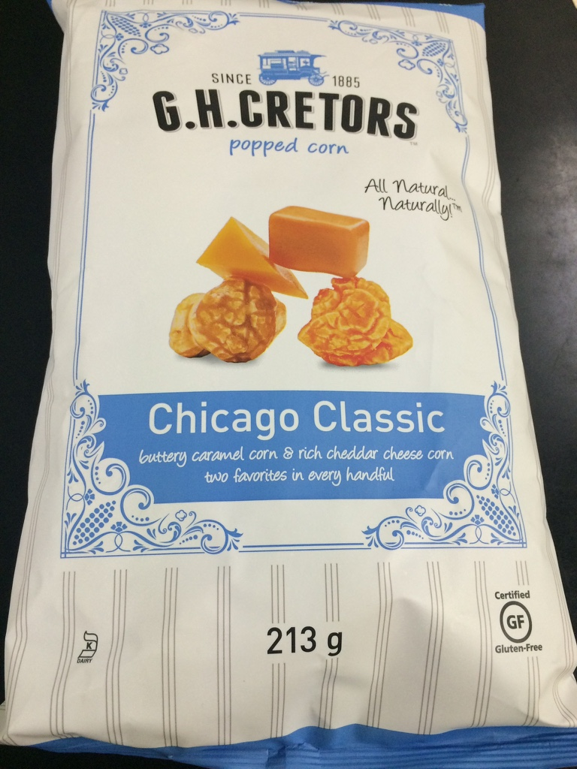 | G.H.クレターズ シカゴクラシック ポップコーン | (株)シーエフシージャパン | 不検出
26 | 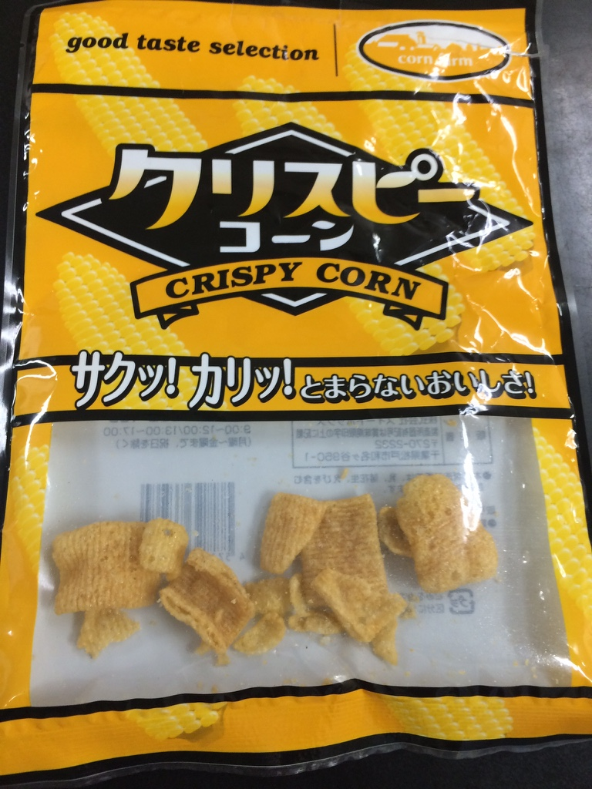 | クリスピーコーン | (株) スイートボックス | 不検出

